Дурнєв Даниїл Максимович, КІТ-120а

Лабораторная работа №2

Вступ до пргрмування. Основи debug процессу

1. Создан git репозиторий Programing-Durnev

2. Склонировано с созданого репозитория

3. Скопированы файлы с репозитория sample_project в под-директорию lab02

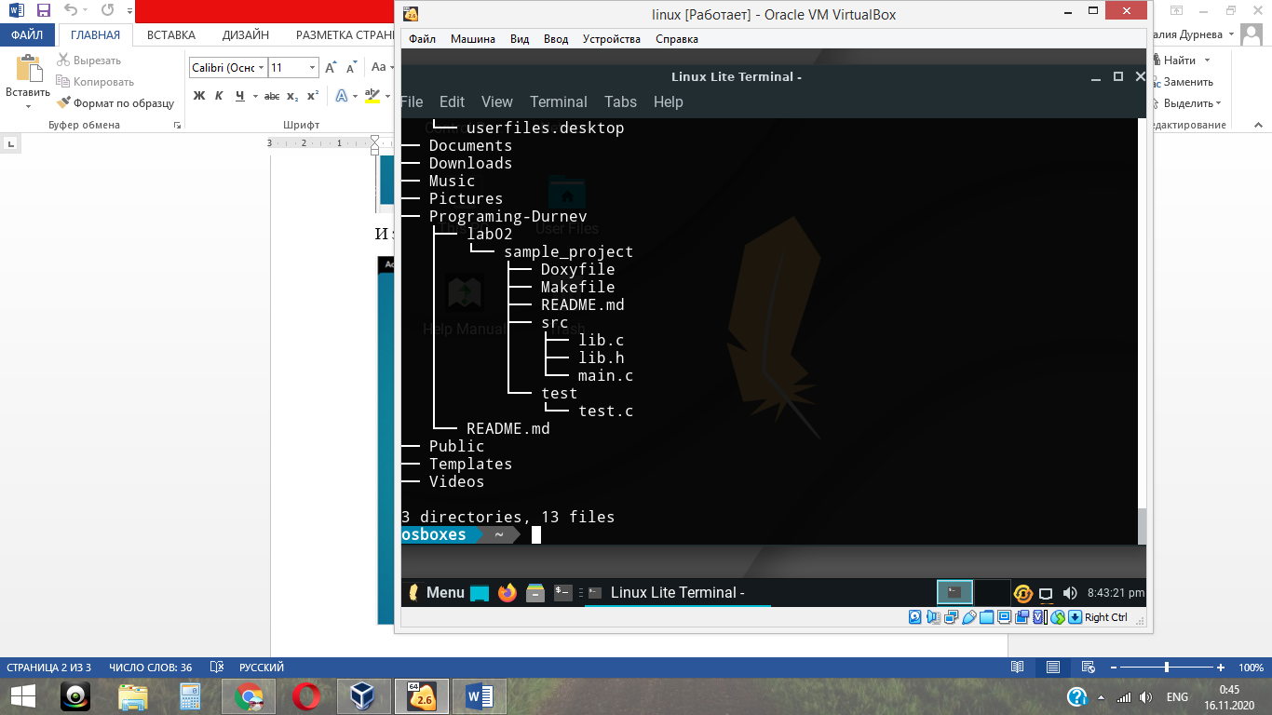

И зафиксированы изменения

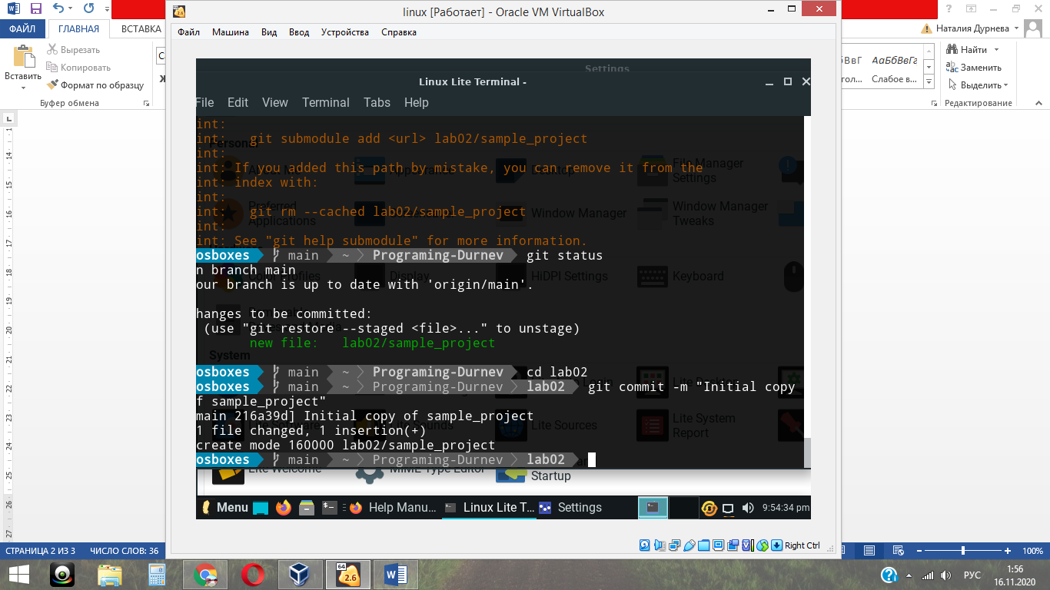

4. Добавлен новый тип животного «Людина» и проект скомпилирован

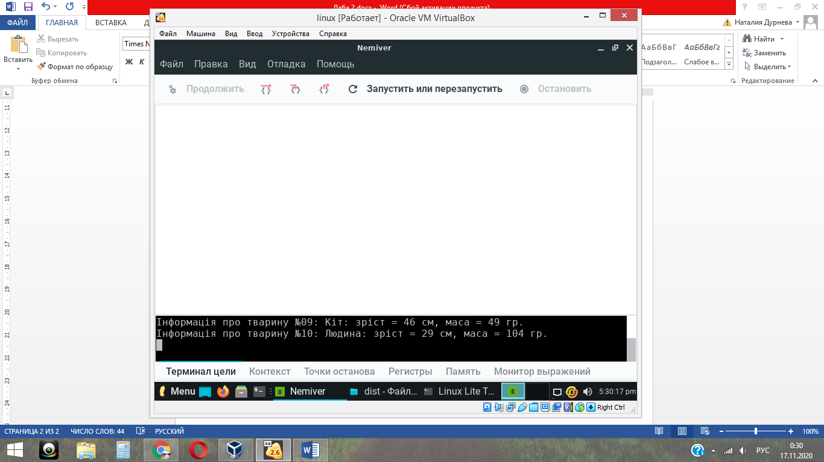

5. Зафиксированы изменения с помощью команды git commit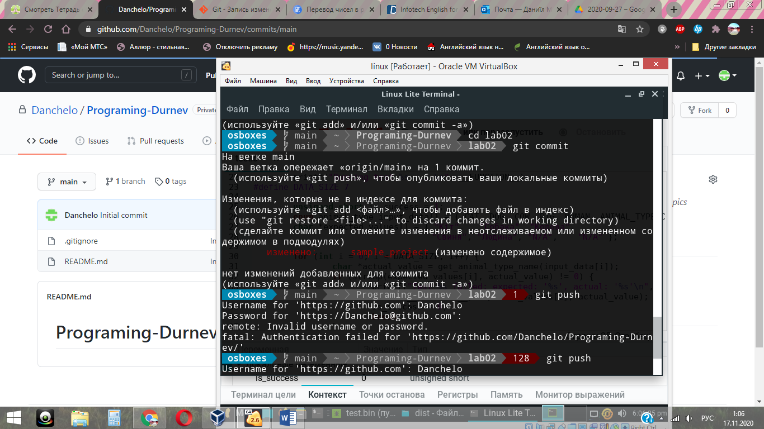

и загружены с помощью команды git push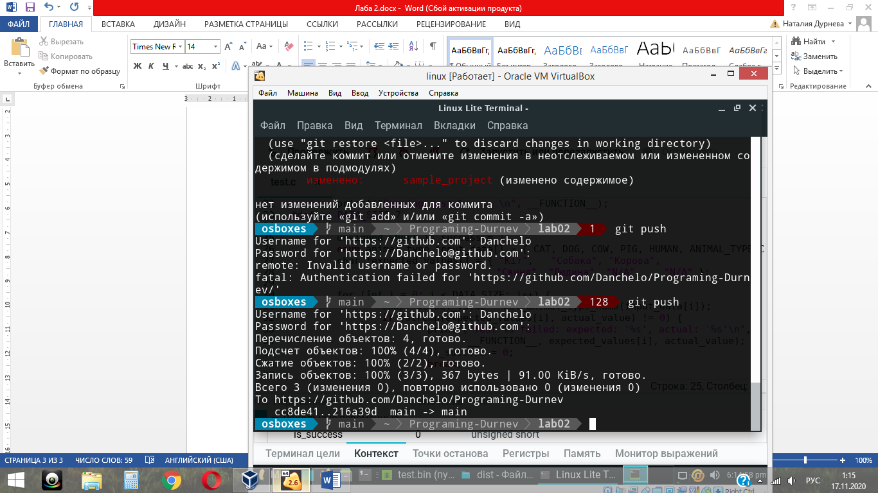

6. Исследованы режимы работы Debug и Release. Разницам между в ними в том что Debug преднозначен для отладки и содержит отладочную информацию, делает программы больше и медленнее. Release предназначен для выпуска программы, они оптимизируеются по размеру и производительности но не содержат отладочной информации.